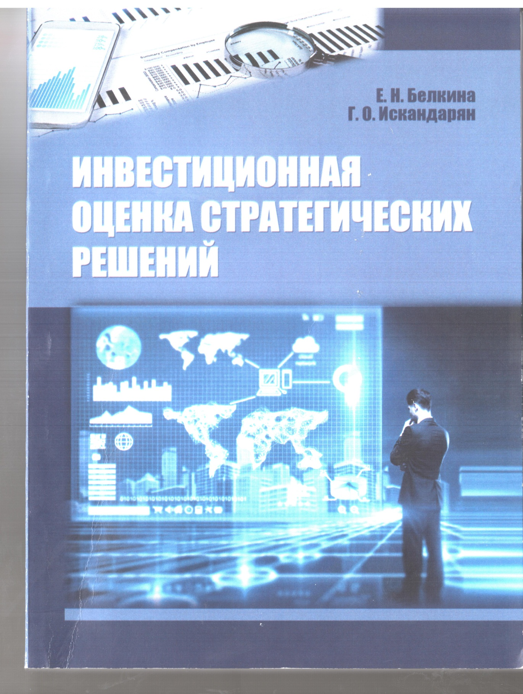

Белкина Е. Н. Инвестиционная оценка стратегических решений : учеб. пособие / Е. Н. Белкина, Г. О. Искандарян. – Краснодар : КубГАУ, 2016. – 114 с.

